…Иисус сказал: пустите детей
и не препятствуйте им приходить ко Мне,
ибо таковых есть Царство Небесное.
(Евангелие от Матфея 19:14)



→ ↑↑
Изучаем Библию
Cвятой - отделенный, чистый, избранный Божий . В высшем смысле святым является только Бог, не имеющий ничего общего с грехом, с нечистотой. И Он говорит Своему народу:
7 Освящайте себя и будьте святы, ибо Я Господь, Бог ваш, [свят].
8 Соблюдайте постановления Мои и исполняйте их, ибо Я Господь, освящающий вас.(Лев.20:7,8)
Всех христиан Священное Писание называет святыми :

9 Но вы - род избранный, царственное священство, народ святой, люди, взятые в удел, дабы возвещать совершенства Призвавшего вас из тьмы в чудный Свой свет;
(1Пет.2:9)

12 Итак облекитесь, как избранные Божии, святые и возлюбленные, в милосердие, благость, смиренномудрие, кротость, долготерпение,
( Кол.3:12

И это дар Божий через заступничество Господа и Спасителя нашего Иисуса Христа. Святыми названы и дети христиан:
«Ибо неверующий муж освящается женою верующею, и жена неверующая освящается мужем верующим. Иначе дети ваши были бы нечисты, а теперь святы.»
(1Кор.7:14)

Таким образом, все, что отделено для Бога называется святым:
Святыми являются: заповедь.( 2Пет.2:21), завет (Лк 1.72),
Закон (Рим 7.12). Святой может быть жизнь (2Пет 3.11).
Но во всем этом проявляется святость Божия, ибо только
Он свят (1Цар 2.2; Отк 15.4) и свято имя Его (Пс 144.21).

21 Уста мои изрекут хвалу Господню, и да благословляет всякая плоть святое имя Его во веки и веки.(Пс.144:21)

3 И благословил Бог седьмой день, и освятил его, ибо в оный почил от всех дел Своих, которые Бог творил и созидал.( Быт.2:3)

5 И сказал Бог: не подходи сюда; сними обувь твою с ног твоих, ибо место, на котором ты стоишь, есть земля святая.(Исх.3:5)

9 И возьми елея помазания, и помажь скинию и все, что в ней, и освяти ее и все принадлежности ее, и будет свята;( Исх.40:9)

14 Старайтесь иметь мир со всеми и святость, без которой никто не увидит Господа.( Евр.12:14)

11 Неправедный пусть еще делает неправду; нечистый пусть еще сквернится; праведный да творит правду еще, и святый да освящается еще..(Откр.22:11)

22 Но ныне, когда вы освободились от греха и стали рабами Богу, плод ваш есть святость, а конец - жизнь вечная.( Рим.6:22)

26 Также и Дух подкрепляет нас в немощах наших; ибо мы не знаем, о чем молиться, как должно, но Сам Дух ходатайствует за нас воздыханиями неизреченными.
27 Испытующий же сердца знает, какая мысль у Духа, потому что Он ходатайствует за святых по [воле] Божией.( Рим.8:26,27)

17 Ибо Царствие Божие не пища и питие, но праведность и мир и радость во Святом Духе.(Рим.14:17)

16 Разве не знаете, что вы храм Божий, и Дух Божий живет в вас?
17 Если кто разорит храм Божий, того покарает Бог: ибо храм Божий свят; а этот [храм] - вы.( 1Кор.3:16,17)

 ↓⇨➔ → ↑➔↑➔
Что говорит нам Библия о
верности?
4 Он твердыня; совершенны дела Его, и все пути Его праведны; Бог верен, и нет неправды [в Нем]; Он праведен и истинен;(Втор.32:4)

21 Господин его сказал ему: хорошо, добрый и верный раб! в малом ты был верен, над многим тебя поставлю; войди в радость господина твоего.(Матф.25:21)

10 Верный в малом и во многом верен, а неверный в малом неверен и во многом.(Лук.16:10)

9 Если исповедуем грехи наши, то Он, будучи верен и праведен, простит нам грехи наши и очистит нас от всякой неправды.
(1Иоан.1:9)

4 Никак. Бог верен, а всякий человек лжив, как написано: Ты праведен в словах Твоих и победишь в суде Твоем.( Рим.3:4)

9 Верен Бог, Которым вы призваны в общение Сына Его Иисуса Христа, Господа нашего.(1Кор.1:9)

13 … и верен Бог, Который не попустит вам быть искушаемыми сверх сил, но при искушении даст и облегчение, так чтобы вы могли перенести.(1Кор.10:13)

3 Но верен Господь, Который утвердит вас и сохранит от лукавого.
( 2Фесс.3:3)

13 если мы неверны, Он пребывает верен, ибо Себя отречься не может.(2Тим.2:13)

23 будем держаться исповедания упования неуклонно, ибо верен Обещавший.( Евр.10:23)

10 Не бойся ничего, что тебе надобно будет претерпеть. Вот, диавол будет ввергать из среды вас в темницу, чтобы искусить вас, и будете иметь скорбь дней десять. Будь верен до смерти, и дам тебе венец жизни.(Откр.2:10)

9 Итак знай, что Господь, Бог твой, есть Бог, Бог верный, Который хранит завет [Свой] и милость к любящим Его и сохраняющим заповеди Его до тысячи родов,( Втор.7:9)

35 И поставлю Себе священника верного; он будет поступать по сердцу Моему и по душе Моей; и дом его сделаю твердым, и он будет ходить пред помазанником Моим во все дни;(1Цар.2:35)

9 И дал им повеление, говоря: так действуйте в страхе Господнем, с верностью и с чистым сердцем:(2Пар.19:9)

24 Любите Господа, все праведные Его; Господь хранит верных и поступающим надменно воздает с избытком.(Пс.30:24)

10 Я возвещал правду Твою в собрании великом; я не возбранял устам моим: Ты, Господи, знаешь.
11 Правды Твоей не скрывал в сердце моем, возвещал верность Твою и спасение Твое, не утаивал милости Твоей и истины Твоей пред собранием великим.(Пс.39:10,11)

6 Глаза мои на верных земли, чтобы они пребывали при мне; кто ходит путем непорочности, тот будет служить мне.(Пс.100:6)

22 по милости Господа мы не исчезли, ибо милосердие Его не истощилось.
23 Оно обновляется каждое утро; велика верность Твоя!
(Плач.3:22,23)

3 Ибо я весьма обрадовался, когда пришли братия и засвидетельствовали о твоей верности, как ты ходишь в истине.
4 Для меня нет большей радости, как слышать, что дети мои ходят в истине.
5 Возлюбленный! ты как верный поступаешь в том, что делаешь для братьев и для странников.( 3Иоан.1:3-5)

1 Итак каждый должен разуметь нас, как служителей Христовых и домостроителей таин Божиих.
2 От домостроителей же требуется, чтобы каждый оказался верным.
( 1Кор.4:1,2)

14 Не преклоняйтесь под чужое ярмо с неверными, ибо какое общение праведности с беззаконием? Что общего у света с тьмою?
15 Какое согласие между Христом и Велиаром? Или какое соучастие верного с неверным?( 2Кор.6:14,15)

12 Благодарю давшего мне силу, Христа Иисуса, Господа нашего, что Он признал меня верным, определив на служение,( 1Тим.1:12)

10 Ибо мы для того и трудимся и поношения терпим, что уповаем на Бога живаго, Который есть Спаситель всех человеков, а наипаче верных.( 1Тим.4:10)

1 Итак укрепляйся, сын мой, в благодати Христом Иисусом,
2 и что слышал от меня при многих свидетелях, то передай верным людям, которые были бы способны и других научить.( 2Тим.2:1,2)

17 Посему Он должен был во всем уподобиться братиям, чтобы быть милостивым и верным первосвященником пред Богом, для умилостивления за грехи народа.
18 Ибо, как Сам Он претерпел, быв искушен, то может и искушаемым помочь.(Евр.2:17,18)

12 Смотрите, братия, чтобы не было в ком из вас сердца лукавого и неверного, дабы вам не отступить от Бога живаго.(Евр.3:12)

11 И увидел я отверстое небо, и вот конь белый, и сидящий на нем называется Верный и Истинный, Который праведно судит и воинствует. ( Откр.19:11)

8 Боязливых же и неверных, и скверных и убийц, и любодеев и чародеев, и идолослужителей и всех лжецов участь в озере, горящем огнем и серою. Это смерть вторая. (Откр.21:8)
Библейский кроссворд
По горизонтали:

1. « Слово Твое - ___________ ноге моей и свет стезе моей.»(Пс.118)
3. В первом стихе первой главы одной из книг Библии о нем говорится: «… и был человек этот непорочен, справедлив и богобоязнен и удалялся от зла.» Как его звали?
5.Как называет Библия пришествие Иисуса Христа? (2Фесс.2),
8. «Бог есть ________________, и нет в Нем никакой тьмы.(1Иоан.1)
9.Название последней книги Библии.
11. «Начало мудрости - страх Господень»,- говорится в 110-м псалме.
А какой разум «у всех, исполняющих заповеди Его»?
12. «Дела плоти известны…»,- пишет в Послании Галатам Апостол Павел (Гал.5) Как называется одно из этих известных дел плоти?
13. Это «принадлежит Господу: это святыня Господня;»(Лев.27)
15.За что упрекал Своих учеников воскресший Иисус Христос? (Мар.16)
16. «…во всем являем себя, как служители Божии»,- пишет в Первом Послании к Коринфянам Апостол Павел. Что ему пришлось испытать, неся апостольское служение? ( 2Кор.6)
17. Оно «выросло, и заглушило [семя], и оно не дало плода.»(Мар.4)
С чем сравниваются те, «которые слушают слово, но, отходя, заботами, богатством и наслаждениями житейскими подавляются и не приносят плода;»(Лук.8:14)?
По вертикали:
1.Как Библия называет христианина?
2. «…не плотской нечистоты омытие, но обещание Богу доброй совести, спасает воскресением Иисуса Христа,» Что это? ( 1Пет.3).
3. Признание своей вины перед Богом, приняв которое « Он, будучи верен и праведен, простит нам грехи наши и очистит нас от всякой неправды.(1Иоан.1)
4.«Что вы ищете живого между мертвыми? Его нет здесь». Что с Ним стало? (Лук.24)
6.Что началось в доме, в который вернулся блудный сын? (Лук.15:)
7.Имя священника, племянника Моисея .(Чис.3)
10.Что нужно правильно выбрать строя дом? (Лук.6)
14.Что нельзя зарывать? (Матф.25)

Кроссворд


"Вразумлю тебя, наставлю тебя на путь,

по которому тебе идти; буду руководить тебя,

око Мое над тобою". (Пс.31:8)

Сила молитвы
Боря уже свободно читал и писал. Особенную радость доставляло ему чтение христианских книг. Он каждый день читал Евангелие и знал много библейских историй. Мечтал Боря поехать в далекие страны, полазить по высоким горам, поохотиться на тигра или медведя.
Однажды к ним в гости приехал папин друг – миссионер. Он много лет жил в Гренландии среди эскимосов. Вместе с ними ему приходилось ютиться в маленьких юртах, которые назывались «иглу». Дядя-миссионер рассказывал эскимосам о Христе, читал им Слово Божье. Для этого он и поехал так далеко.
Боре было очень интересно слушать желанного гостя, который много рассказывал о той далекой северной стране. Эти истории были так захватывающи, что, сидя за столом, Боря даже забывал есть. О, сколько всяких трудностей пережил этот миссионер!
Сначала Боря стеснялся задавать вопросы, но, слушая гостя, он все ближе и ближе подвигался к нему.
Наконец Боря совсем осмелел и спросил:
– А вы когда-нибудь видели там настоящего тигра, слона или льва?
– Нет, – рассмеялся миссионер, – эти звери обитают только в жарких странах, на юге. Но мне не раз приходилось встречать бурых и белых медведей. Это дикие и очень опасные звери.
– И вы их не боялись?
– Боялся, – признался миссионер. – Всякий раз при встрече с медведем мне становилось страшно. Но Бог, Которому я служу, силен защитить от всех зверей.
– Я тоже хочу быть миссионером, – оживился Боря. – Я хочу поехать с вами и рассказывать эскимосам о Христе.
На этот раз дядя даже не улыбнулся, а только серьезно сказал:
– Тебе еще надо подрасти, чтобы ехать со мной. А помогать миссионерам, и мне в частности, ты можешь уже сейчас! Знаешь, как?
Боря покачал головой. Он даже не представлял, чем можно быть полезным для миссионеров, живя дома.
– Ты можешь молиться за всех, кто проповедует Евангелие. И не только за тех, кто трудится на Севере. Много миссионеров работает в Африке, в диких джунглях. Опасностей и всяких трудностей там не меньше, чем на Севере! Там водятся ядовитые змеи, тигры и львы. Там живут и племена людоедов.
Затаив дыхание, Боря слушал рассказ дяди.
– Для того чтобы спасти людей от ада, рассказать им о Христе, о вечной жизни, нужно оставить все и забыть о себе. Твоя молитва может оказать большую помощь тем, кто проповедует Евангелие. Бог, слыша твои просьбы, будет охранять Своих благовестников, защищать их и благословлять.
Это предложение очень понравилось Боре.
«Буду молиться за миссионеров, а как вырасту – сам поеду проповедовать», – решил он про себя. С тех пор он никогда не забывал молиться о своем взрослом друге-миссионере.
Прошло много времени. Однажды пала получил от своего друга письмо, в конце которого он написал несколько строк и для Бори.
Дядя сообщал, что совсем недавно он чуть не попал в лапы медведю. Ему нужно было плыть на лодке посреди льдов по очень узкому каналу. И вдруг почти на половине пути он увидел впереди большого белого медведя. Зверь замер, поджидая жертву. Убегать было некуда, да и бесполезно.
Дядя писал, что сначала ему стало очень страшно. Он представил себе сильные лапы, острые медвежьи когти, огромную пасть... Но вдруг страх исчез. Миссионер вспомнил о своем маленьком друге – Боре, который обещал молиться за него. «Боже, спаси меня, услышь молитву Бори!» – мысленно попросил дядя.
Медведь еще немного постоял, громко рыкнул, а потом медленно повернулся и, переваливаясь с ноги на ногу, зашагал прочь.


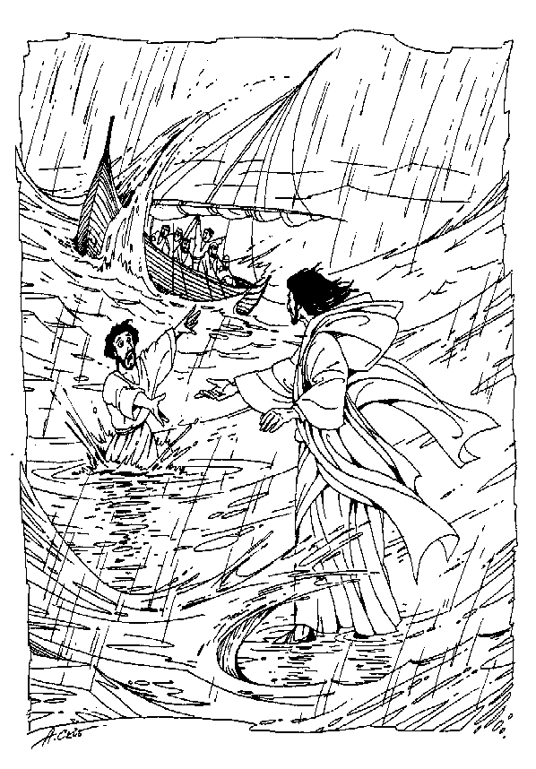
08.05.2005 г.

